Het kruipt, steekt, jeukt, vliegt of bijt .....
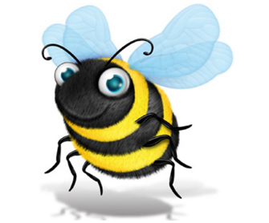

Teken, wespen, dazen, mijten zorgen voor veel onrust en heus niet alleen in de zomer. Wespensteken zijn doorgaans snel verdwenen, maar vergeet u niet snel; een tekenbeet wordt soms laat opgemerkt en levert soms pas op hele lange termijn gevolgen. Om over scabiës maar te zwijgen.
Programma
- Hoe herken je de beet/steek
- Hoe ga je daar mee om? Wat moet je triageren. Wat kun je (telefonisch) adviseren
- Wanneer is een labonderzoek zinvol?
- Moet er een antibioticum en/of antihistaminicum gegeven worden, en zo ja welke en hoe lang?
- Wanneer desensibiliseren?

Leerdoelen
Na afloop van de cursus bent u op de hoogte van;
- de huidreacties op insectenbeten
- de symptomen en klachten van diverse insecten
- de alarmsymptomen (triage) waar u op moet letten
- de diagnostiek en de behandeling van Lyme
- het beleid bij insectensteken en andere insectebeten/steken
- de herkenning en behandeling van scabiës en bedwantsen
- de herkenning en behandeling van Zika, FSME en Tularaemie
- wat te doen bij anaphylaxie

Opleidingsinformatie
- Doktersassistenten
- Professionaliteit
- Dinsdag 27 November; Zwijndrecht, Leerpunt Koel van 19.00 - 22.00 uur
- Docent: Dhr. A.J. Evertse
- € 95,00

